【内部交易发票核销】项 测试方法：

1、让文进先把表格的数据初始化，更新为：财务已核对（自动生成生成开票单）；

2、找李健更新出口退税集采开票通知单核销的完结状态；

3、先天宇确认，表格里面的合同是否已生成报关单-报关明细表（匹配明细）。

测试点：

1、核对发票的价税合计与亚飞销售订单含税价是否一致，存在差异的标一下；

2、发票明细行核对；

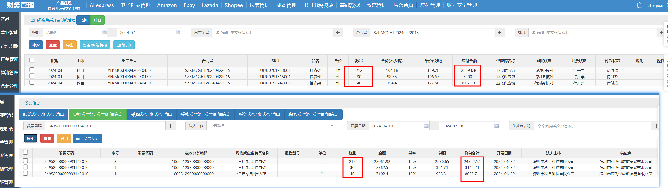

3、根据表格的合同号（科目的销售合同号）到科目的出库明细表查源采购单；

（1）源采购单的采购时间>202403,拿采购单号到供应商管理系统-开票管理-入库开票明细（海外仓）查开票状态；

（2）开票状态为：全部开票，确认推送月份及供应商名称；

（3）根据推送月份+供应商名称到开票列表确定开票单号；

（4）拿开票单号到开票通知单（海外仓）查开票单与发票的关系；

（5）拿发票号码到采购发票明细表查核销信息，确认发票行和采购单的核销关系；

（6）确认（5）步骤的信息是否更新至报关明细表的匹配界面。

【外部交易发票核销】项 测试方法：

从供应商系统-开票管理 模块拿“已开票”或“部分”开票状态的数据 （科目公司从海外仓 发票数据中找）